**Ергеннің бір жылдағы жетістіктері.**

Абушахман Ерген - Қызылтаң орта мектебінің 8-cынып оқушысы

Мамыр айында Қостанай қаласында бокстан Қазақстан Республикасының чемпионатында 58кг салмақта жүлделі III- орын алды.Ерген Қазақстан Республикасының чемпионатының қола жүлдегері атанды. Бапкері Мендекин Жасұлан Қажкенұлы .

|  |  |  |
| --- | --- | --- |
| **қазан** | Бокстан Көкшетау қаласының бапкерлерін еске алу турнирі | 3-орын |
| **ақпан** | Бокстан Ақмола облысының чемпионаты | 1-орын |
| **Сәуір** | Степногорск қаласында бокстан Республикалық турнирде | 1-орын |
| **наурыз** | Алматы облысында аймақтық **ч**емпионатында | 1-орын |
| **мамыр** | Қостанай қаласында ҚР чемпионатында | 3-орын |

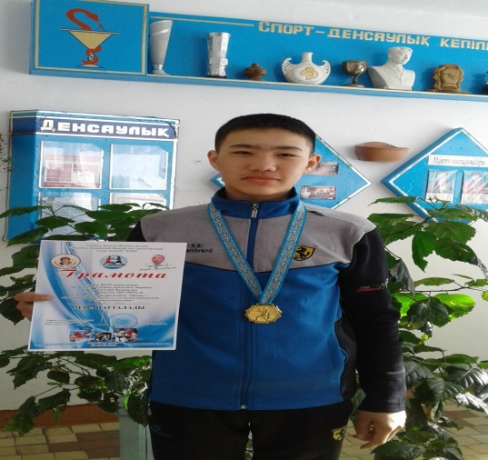

Бапкері: Мендекин Ж.Қ.